Предмет: | информатика
Класс: | 7
Тема урока: | «Информационные процессы. Обработка информации»
Тип урока | Урок изучения и первичного закрепления новых знаний и способов деятельности
Цель: | Образовательная: создать условия для формирования общих представлений об информационных процессах и их роли в современном мире, о процессе обработки информации как решении информационной задачи, о двух типах обработки информаци;  Развивающая: развивать умения  1.познавательная:

- определять типы обработки информации;
- преобразовывать информацию по правилам, обобщать, исследовать объекты познания по их моделям.
- регулятивная:
  - определять способы действия в рамках предложенных условий;
  - соотносить свои действия с планируемыми результатами,
  - осуществлять контроль и оценку процесса и результата деятельности.
- коммуникативная:
  - планировать учебное сотрудничество;
  - слушать собеседника и вступать в диалог;
  - излагать свои мысли в соответствии с задачами и условиями коммуникации;
  - обосновывать и отстаивать свою точку зрения.
Воспитательная: воспитывать
  - положительный интерес к изучаемому предмету;
  - культуру общения;
  - самостоятельность учащихся;
  - формировать информационную культуру и потребность в приобретении знаний.
Планируемые результаты | Предметные результаты:  - иметь общие представления об информационных процессах и их роли в современном мире;  - приводить примеры сбора и обработки информации в деятельности человека, в живой природе, обществе, технике;  Метапредметные:  - выделять информационную составляющую процессов в биологических, технических и социальных системах;  - определять способы действий в рамках предложенных условий;  - выбирать форму представления информации в зависимости от стоящей задачи;  - оценивать правильность выполнения учебной задачи;  - осуществлять контроль своей деятельности в процессе достижения результата;  Личностные:  - понимать значимость информационной деятельности для современного человека;  - осуществлять связь учебного содержания с собственным жизненным опытом;  - уметь работать в коллективе, слушать собеседника, вести диалог на основе равноправных отношений и взаимного уважения.
Основные понятия | Информационный процесс, сбор информации, обработка информации, входная информация, выходная информация
Методы обучения | Системно - деятельностный подход, обьяснительно - иллюстративный метод.
Формы  обучения | фронтальная, групповая, индивидуальная

Технологии | информационно - коммуникационные технологии, технология критического мышления
УМК | Информатика: учебник для 7класса/Л.Л.Босова, А.Ю.Босова.-М.: БИНОМ. Лаборатория знаний, 2019.
Оборудование: | - компьютер, мультимедийный проектор, интерактивная презентация;  - раздаточный материал:  - листы самооценки;  - карточки с тестовыми заданиями,  - сигнальные карточки,  - заготовка схемы,  - лист самооценки.

Деятельность учителя | Деятельность учащихся
 | Осуществляемые действия | Формируемые способы деятельности
1.Организационныйэтап(1мин)
Приветствует учащихся, фиксирует отсутствующих, проверяет готовность к учебному занятию.  Создает благоприятный психологический настрой на работу.  -Прозвенел и смолк звонок, Начинаем наш урок. | Проверяют готовность к учебному занятию: наличие тетради, учебника, дневника. | Регулятивные УУД:  самоорганизация.
2.Подготовкаучащихсякработенаосновномэтапе(5мин)
Предлагает рассмотреть лист самоконтроля:  - В течение урока вам придется заполнять лист самоконтроля и оценивать свою работу на уроке. | Знакомятся с листом самоконтроля. | Личностные УУД: учебно- познавательная мотивация
Организует работу по выделению темы урока с помощью ребусов.  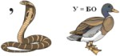Слайд1:переход по ссылке  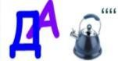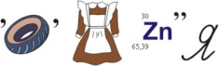«РЕБУС» | Разгадывают ребус в паре.  (Ответ: задача, обработка, информация)  Формулируют свои предположения о теме урока, уточняют и согласовывают тему.  Выставляют«+»в карточку самоконтроля за каждый верный ответ. | Познавательные УУД:  Умение выражать свои мысли.  Коммуникативные УУД:  инициативное сотрудничество со сверстниками.  Регулятивные УУД: умение прогнозировать события, осуществлять самоконтроль по  Результату действия.

Предлагает сформулировать цели урока, используя начальную фразу.  Организует повторение понятий, достаточных для построения нового знания.  Слайд: игровая ситуация  «Вспомни понятия»  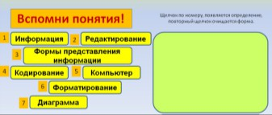  (Щелчок по номеру: на зеленой форме появляется определение, повторный щелчок очищает форму) | Выполняют постановку целей урока, по предложенному учителем шаблону  Узнать…  Выделить типы… Научится…  Учащийся выбирает любое понятие (так как представленные понятия не все знакомы обучающимся), дает определение. Остальные судят о правильности определения с помощью сигнальных карточек (зеленая – верный ответ, красная – неверный)  Сравнивают ответ с эталоном.  Выставляют«+»в карточку самоконтроля за каждый верный ответ. | Регулятивные УУД: целеполагание как постановка учебной задачи.  Познавательные УУД:  Умение выражать свои мысли.  Познавательные УУД:  Умение выражать свои мысли.
4.Этапусвоенияновыхзнанийиспособовдействий(10мин)
Организует индивидуальную работу с учебником. | Читают текст параграфа.  Отвечают на вопросы учителя. | Регулятивные УУД:  Смысловое чтение, извлечение необходимой информации.
Организует работу с основными понятиями.  -Что такое обработка информации?  Слайд1:«Запишите определение в тетрадь».  Обращает внимание, что на слайде две кнопки «Обработка информации». | Приходят к выводу, что Обработка информации - процесс перехода от исходных данных к результату.  Обработка информации – это целенаправленный процесс изменения содержания или формы представления информации.  Записывают определение в тетрадь.
Предлагает обсудить пример из жизни «Ситуация светофор».  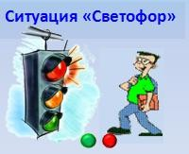  -Представьте себе ситуацию, вы намереваетесь перейти  Дорогу по переходу,  Регулируемому светофором. | Обсуждают ситуацию, высказывают свою точку зрения.  - Мозг обрабатывает полученную информацию и выдает нам преобразованную:  «Стоять». Входной информацией было направление движения и красный свет светофора, выходной –  Решение человека стоять, пока не загорится зеленый свет. | Познавательные УУД:  Умение выражать свои мысли.  Коммуникативные: достаточно полное и точное выражение своих мыслей в соответствии с задачами и условиями

Подойдя к светофору, вы получаете зрительную информацию о том, что горит красный свет. Определите  входные и выходные данные? (по щелчку на зеленую кнопку – загорается зеленый свет, запускается  анимация–идущий человек, по щелчку на красную кнопку – загорается красный свет светофора и человек останавливается)  Предлагает рассмотреть другие примеры обработки информации человеком и определить входную, выходную информацию и правило обработки. | Фронтально работают с таблицей, сравнивают свои ответы сданными, которые появляются на слайде.  Выставляют«+»в карточку самоконтроля за каждый верный ответ.  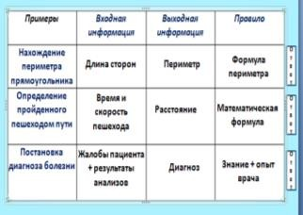 | коммуникации.
5.Этаппервичнойпроверкипониманияизученного(5мин)
Организует работу в группах по заполнению схемы (распределяет класс на группыпо 5 человек)  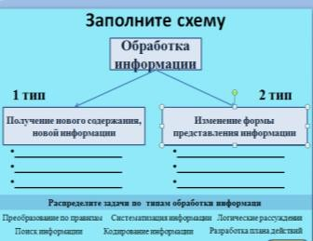  Организует самопроверку  учащихся. Предлагает  рассмотреть правильный вариант. | Распределяют роли в группе (Командир, оформитель, выступающие). Распределяют виды задач по типам обработки информации. Заполняют схему на листах (вклеивая  недостающие элементы). Двое учащихся от каждой группы защищают результат своей работы у доски.  Сравнивают свою схему с эталоном.  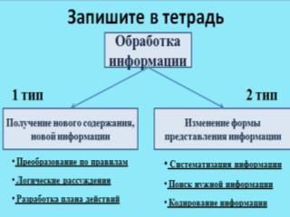 | Коммуникативные УУД:  -планирование учебного сотрудничества со сверстниками;  -управление поведением партнера;  -умение выражать свои мысли в позиции коммуникации;  -учет разных мнений.  Познавательные УУД:  умение структурировать знания.  Регулятивные УУД:  Контроль в форме сличения способа действия и его результата с  Заданным эталоном.
Физкультминутка(1мин)
Организует физкультминутку.  Быстро встали, улыбнулись, | Выполняют задания учителя.

Выше-выше подтянулись. Ну-ка плечи распрямите, Поднимите, опустите.
Вправо, влево повернитесь, Рук коленями коснитесь.
Сели, встали, сели, встали, И на месте побежали.
6.Этапзакрепленияновыхзнанийиспособовдействий(10мин)
Организует работу по определению типа обработки информации.  Слайд2. Переход по ссылке  «Галерея задач» Слайд 10  Задача1.  Мусор, находящийся внутри этих предметов, состоит на 37% из чипсов, на 37% - из сластей, на18%-измакаронипо2%-из карандашной стружки, насекомых, ногтей, волос.  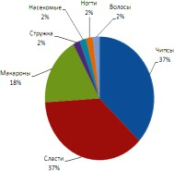  По содержанию текста построили диаграмму. Определите тип обработки информации.  Выполняет щелчок по той кнопке, которую выбрало, с помощью сигнальных карточек, большинство учащихся. Если кнопка после нажатия становиться зеленой – ответ верный, красной – ответ неправильный.  О каком предмете идет речь в тексте?  (на слайде появляется рисунок клавиатуры).  Слайд11.  Три основных способа кодирования: графический, символьный, числовой. Какой тип обработки информации | Определяют к какому типу относиться предложенная задача.  По команде учителя поднимают сигнальные карточки с правильным ответом.  Выставляют «+» в карточку самоконтроля за каждый верный ответ,«-»-если ответ неверный.  Делают предположения. Высказывают свое мнение.  По команде учителя поднимают сигнальные карточки с правильным ответом. | Личностные УУД: учебно- познавательный интерес.  Познавательные УУД:  выделение необходимой информации, смысловое чтение, анализ, структурирование знаний.  Коммуникативные УУД:  Умение выражать свои мысли.  Регулятивные УУД:  осуществление самоконтроля по результату и по способу действия.  ЛичностныеУУД:

Происходит при кодировании?  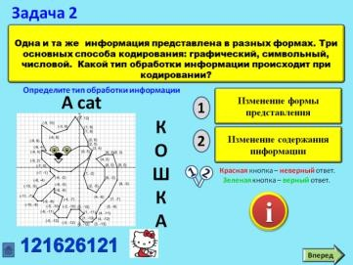  Слайд12.  Как назвать одним словом действия, выполняемые с текстом (исправление ошибок, расстановка знаков препинания)?  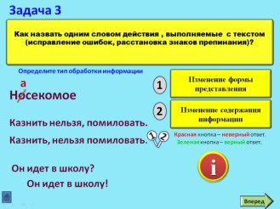  Слайд13.  Выполните упорядочивание предметов по основному признаку. Определите тип обработки информации.  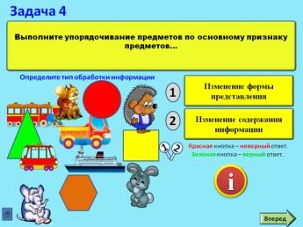  Слайд14  Как назвать одним словом действия, выполняемые с текстом (изменение  выравнивания, начертания, размера)? | Выставляют «+» в карточку самоконтроля за каждый верный ответ, «-»-если ответ неверный.  По команде учителя поднимают сигнальные карточки с правильным ответом.  Выставляют «+» в карточку самоконтроля за каждый верный ответ,«-»-если ответ неверный.  По команде учителя поднимают сигнальные карточки с правильным ответом.  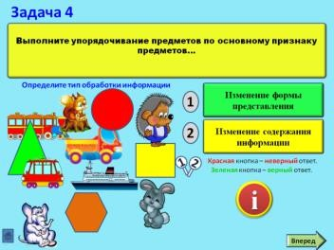  По команде учителя поднимают сигнальные карточки с правильным ответом.  Выставляют«+»в карточку | учебно- познавательный интерес.  Познавательные УУД:  выделение необходимой информации, смысловое чтение, анализ, структурирование знаний.  Коммуникативные УУД:  Умение выражать свои мысли.  Регулятивные УУД:  осуществление самоконтроля по результату и по способу действия.  Личностные УУД: учебно- познавательный интерес.  Познавательные УУД:  выделение необходимой информации,

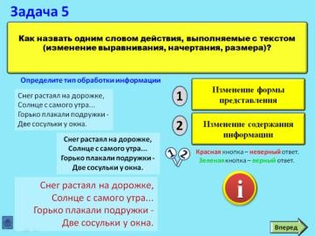  Слайд15 Определите правило, по которому обрабатывается информация. Назовите, что должно стоять в таблице вместо вопросительного знака.  Определите тип обработки информации. | самоконтроля за каждый верный ответ, «-»-если ответ неверный.  По команде учителя поднимают сигнальные карточки с правильным ответом.  Выставляют «+» в карточку самоконтроля за каждый верный ответ, «-»-если ответ неверный. | Смысловое чтение, построение логической цепи рассуждений.  Коммуникативные УУД:  Умение выражать свои мысли.  Регулятивные УУД:  осуществление самоконтроля по результату и по способу действия. Познавательные УУД:  выделение необходимой информации, построение логической цепи рассуждений.
9.Этапконтроляисамоконтролязнанийиспособовдействий(5мин)
Организует проверочную самостоятельную работу в форме теста на заполнение пропусков. Приложение1. Дополнительное задание для сильных учащихся.  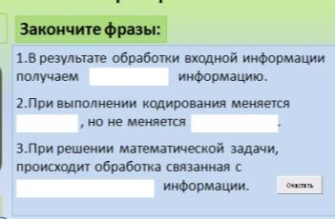 | Выполняют самостоятельную работу по заполнению пропусков.  Проводят взаимоконтроль по данному образцу. | Регулятивные УУД:  контроль в форме сличения способа действия и его результата с заданным эталоном; осуществление взаимоконтроля по результату и по способу действия;
11.Этапинформацииодомашнемзадании(3мин)
Организует обсуждение и запись домашнего задания.  П.1.2.2-1.2.3стр 14-18,№89 –  Обязательное для всех. По выбору:  Мини-проект «История средств обработки информации». | Выбирают задания по усмотрению.  Записывают задания в дневник. | Регулятивные УУД:  прогнозирование.
12.Этапподведенияитоговзанятия,рефлексии(5мин)
-Что такое обработка | Отвечают на вопросы учителя | Познавательные
вход | 1 | 2 | 5 | 10 | 11
выход | о | д | п | д | ?

информации?  - На каких уроках чаще  Применяется обработки информации, ведущая к изменению ее формы, но не содержания. Примеры.  - На каких уроках чаще применяется обработка информации, ведущая к  изменению ее содержания, к получению новой информации. Примеры  Организует подведение итогов по листу самоконтроля | Анализируют лист самоконтроля, выводят отметку за урок. | УУД:  умение осознанно и произвольно строить речевые высказывания.  Коммуникативные УУД:  Умение выражать свои мысли.  Регулятивные УУД:  оценка – выделение и осознание учащимися того, что уже усвоено и что еще подлежит усвоению  Личностные УУД: адекватное понимание причин успеха / неуспеха в учебной  деятельности.
